Кресло офисное CH 279 – 1 шт
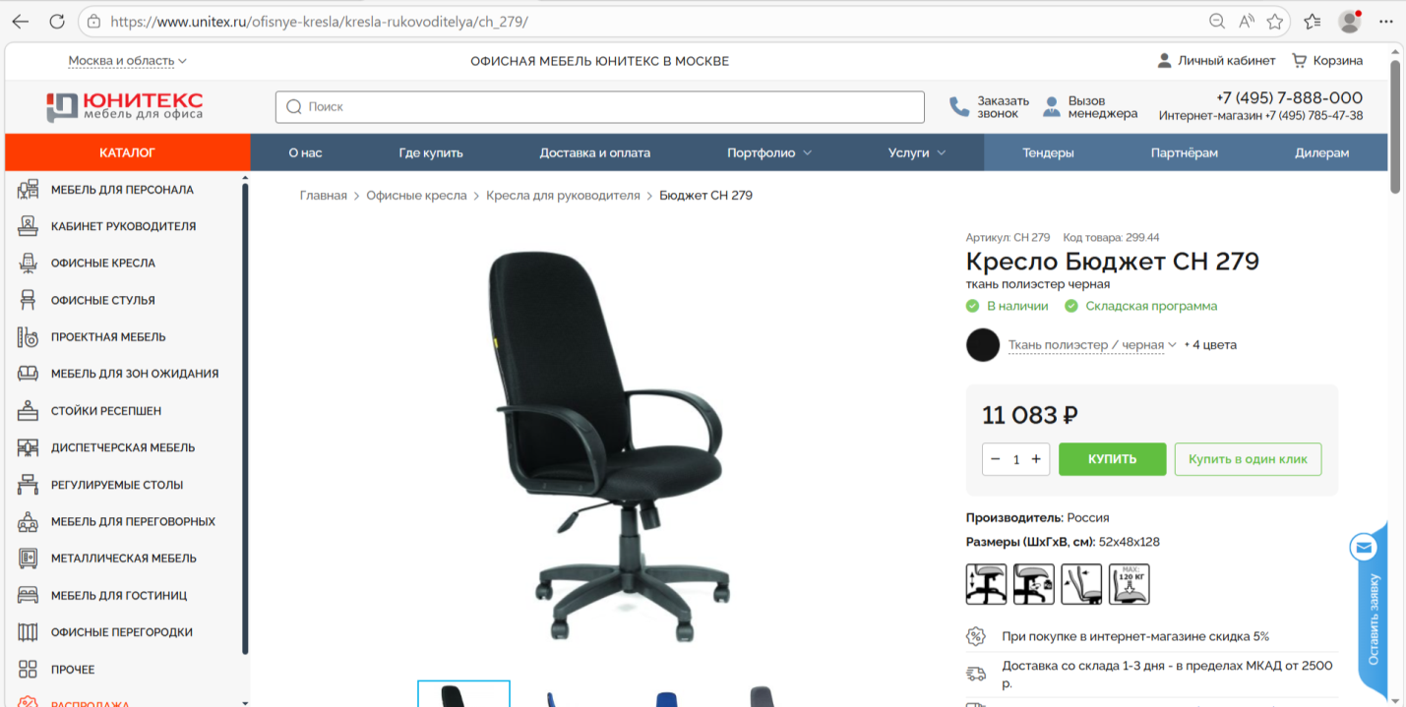
Кресло Бюджет CH 279 в Москве. Офисная мебель Юнитекс кресла https://www.unitex.ru/

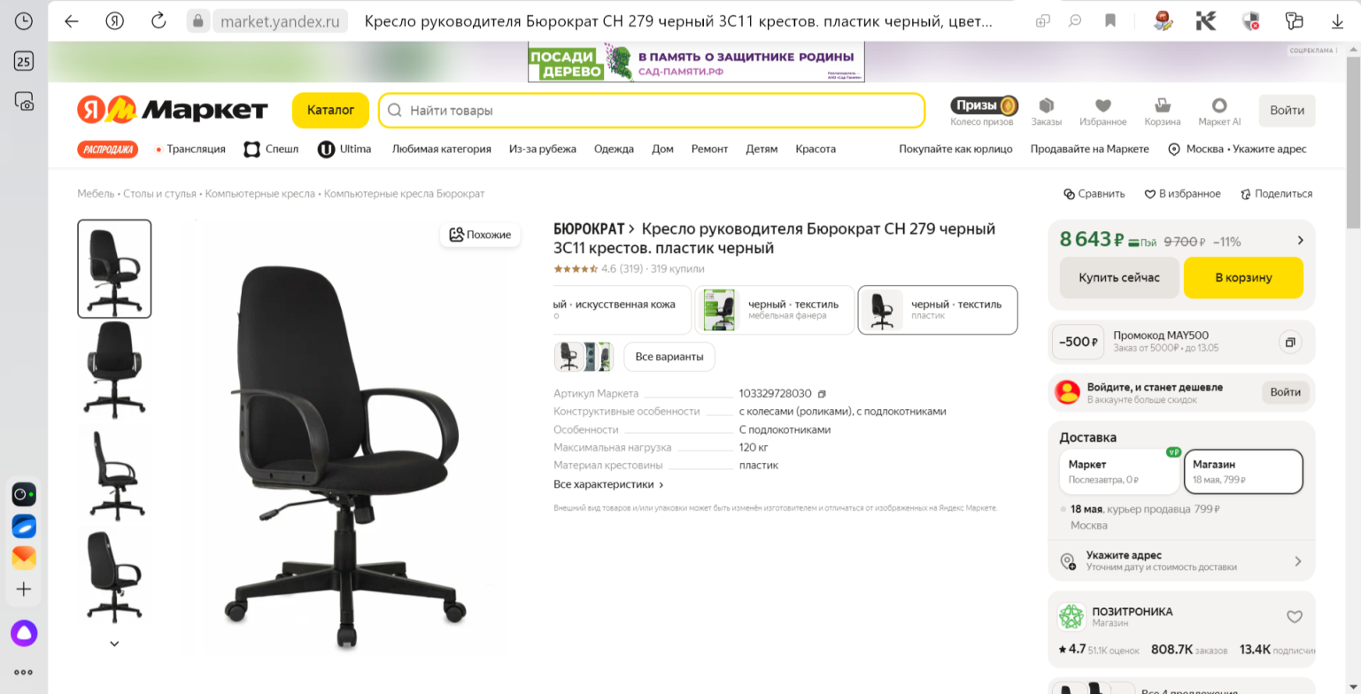
https://market.yandex.ru/card/kreslo-rukovoditelya-byurokrat-ch-279-obivka-tkan-tsvet-chernyy-3c11-ch-279-bl/103329728030?do-waremd5=C1d99JBU3lV0P9sVXGLGBQ&cpc=f7Eoluc_372CVVKcFCldnARMOr1O8ZYZblwAVQoIJEEqOY9WZ45aky

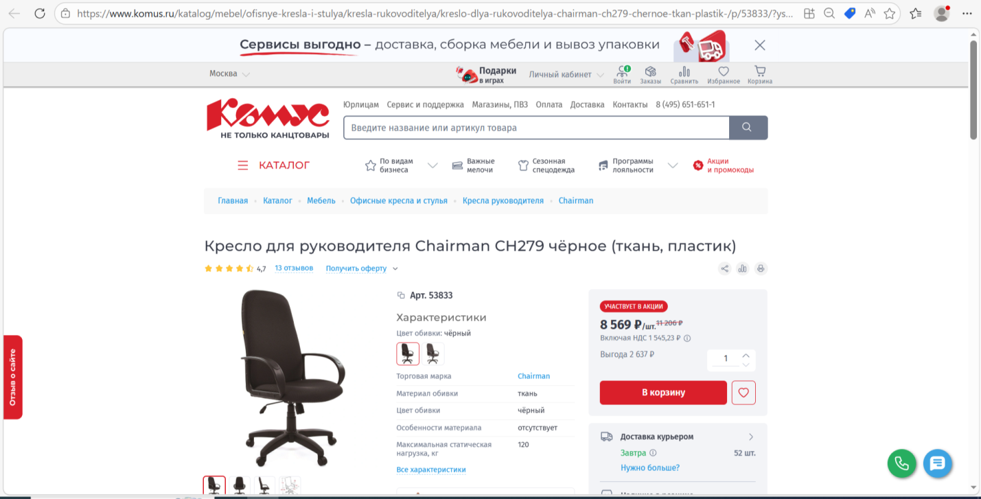
Кресло для руководителя Chairman CH279 чёрное (ткань, пластик) – купить по выгодной цене в интернет-магазине | 53833 https://www.komus.ru/

Кресло Бюрократ КВ – 9N – 4 шт
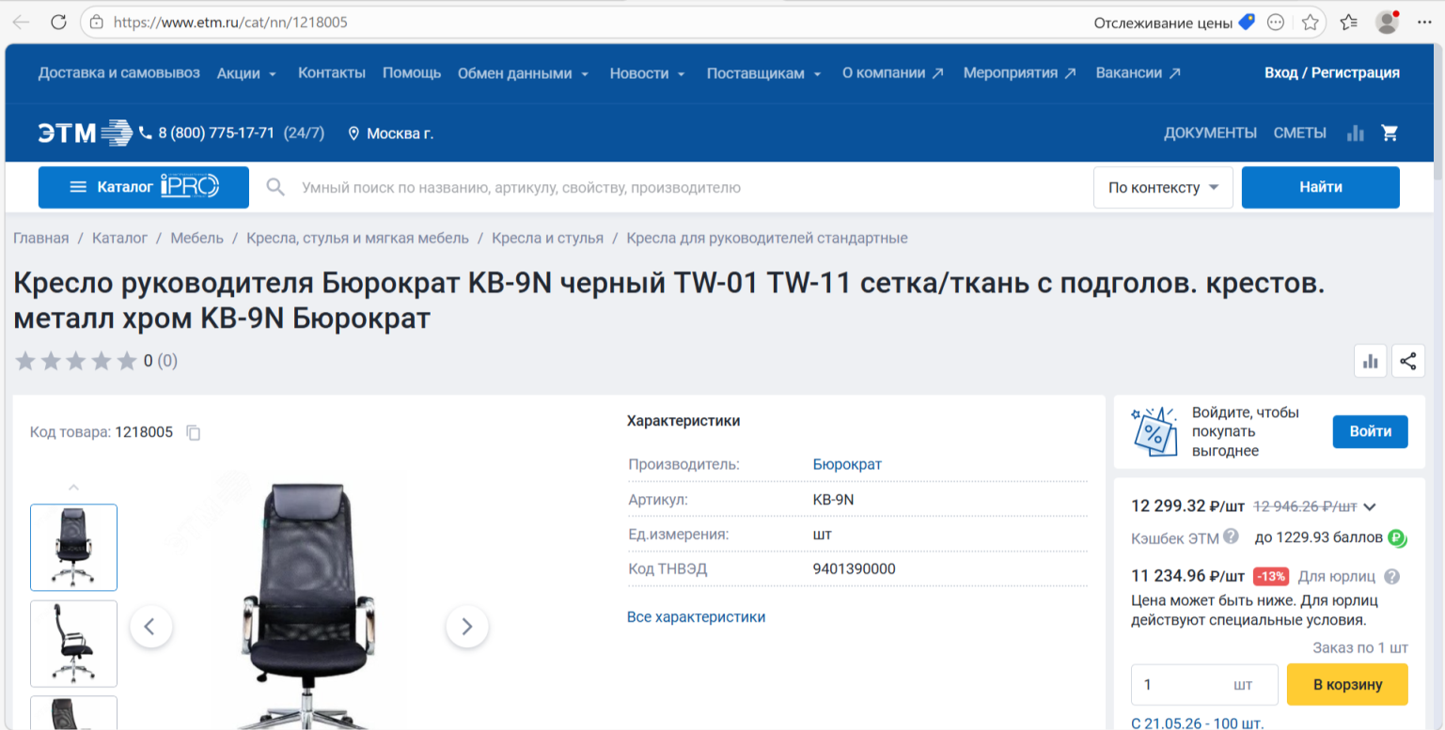
Кресло руководителя Бюрократ KB-9N черный TW-01 TW-11 сетка/ткань с подголов. крестов. металл хром артикул KB-9N Бюрократ - купить в Москве и РФ по цене 12299.32 руб. в интернет-магазине ЭТМ iPRO | характеристики, аналоги, стоимость https://www.etm.ru/

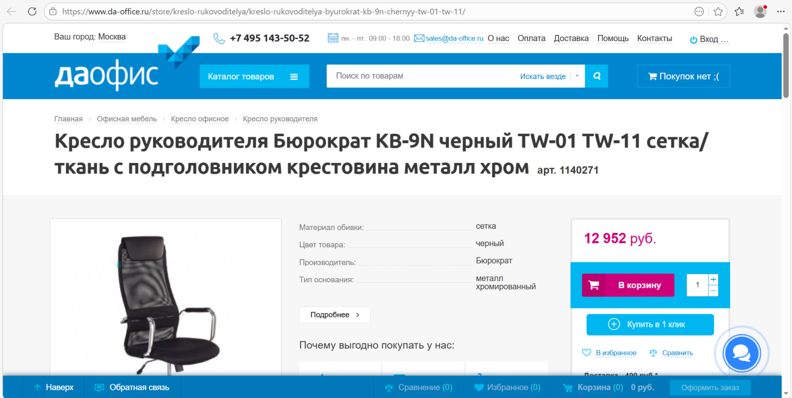
Кресло Бюрократ KB-9N/BLACK: купить по выгодной цене | Интернет-магазин DA-office.ru
https://www.da-office.ru/
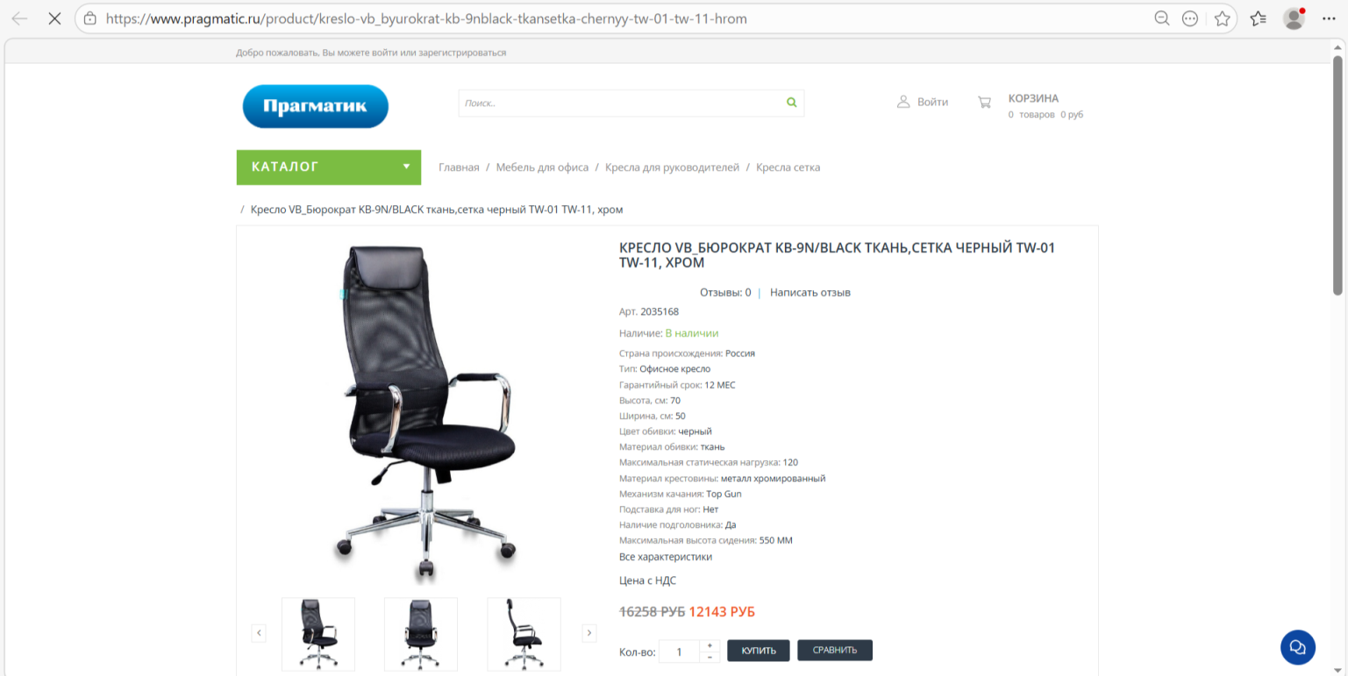
Кресло VB_Бюрократ KB-9N/BLACK ткань,сетка черный TW-01 TW-11, хром – купить за 12143 руб | Pragmatic.ru https://www.pragmatic.ru/

Тумба выкатная с 3-ящиками с замком К.301 – 1 шт
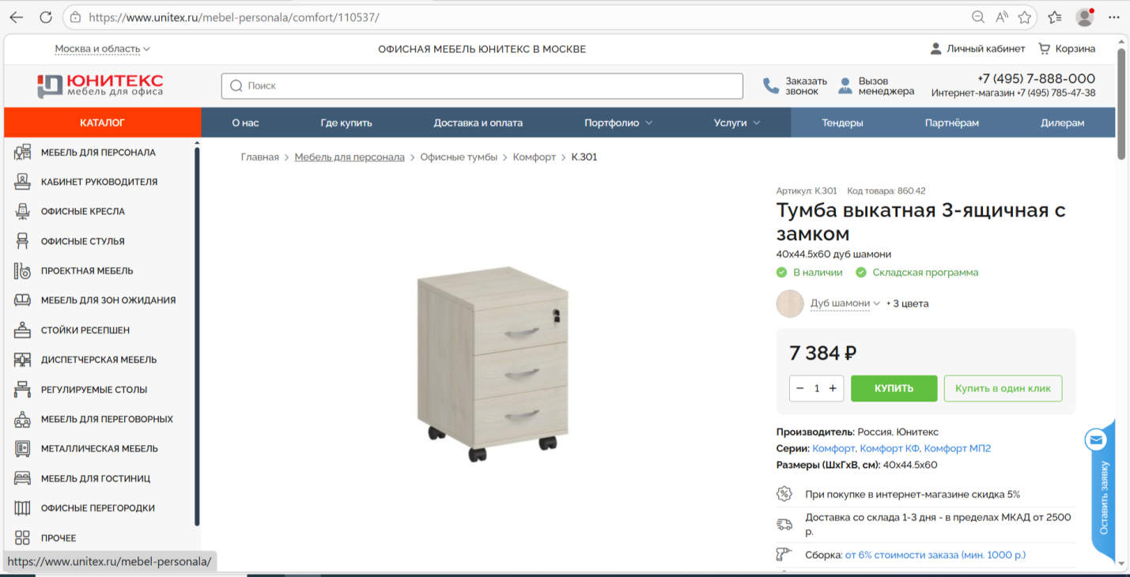
Тумба подкатная Комфорт К.301 ДШ с замком (дуб шамони светлый, 400х445х600 мм, 3 ящика) – купить по выгодной цене в интернет-магазине для офиса и дома | 1400395
Комфорт – Тумба выкатная 3-ящичная с замком К.301 в Москве https://www.unitex.ru/

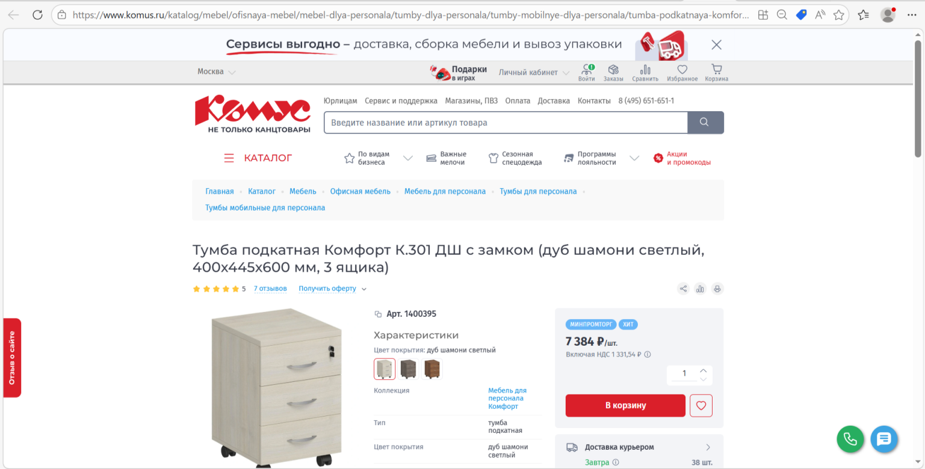
Тумба подкатная Комфорт К.301 ДШ с замком (дуб шамони светлый, 400х445х600 мм, 3 ящика) – купить по выгодной цене в интернет-магазине | 1400395 https://www.komus.ru/

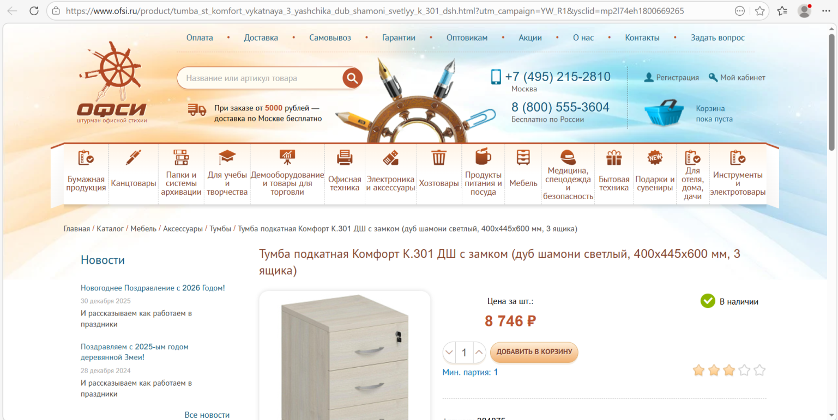
Тумба подкатная Комфорт К.301 ДШ с замком (дуб шамони светлый, 400х445х600 мм, 3 ящика) https://www.ofsi.ru/

Стол офисный К 107 – 1 шт

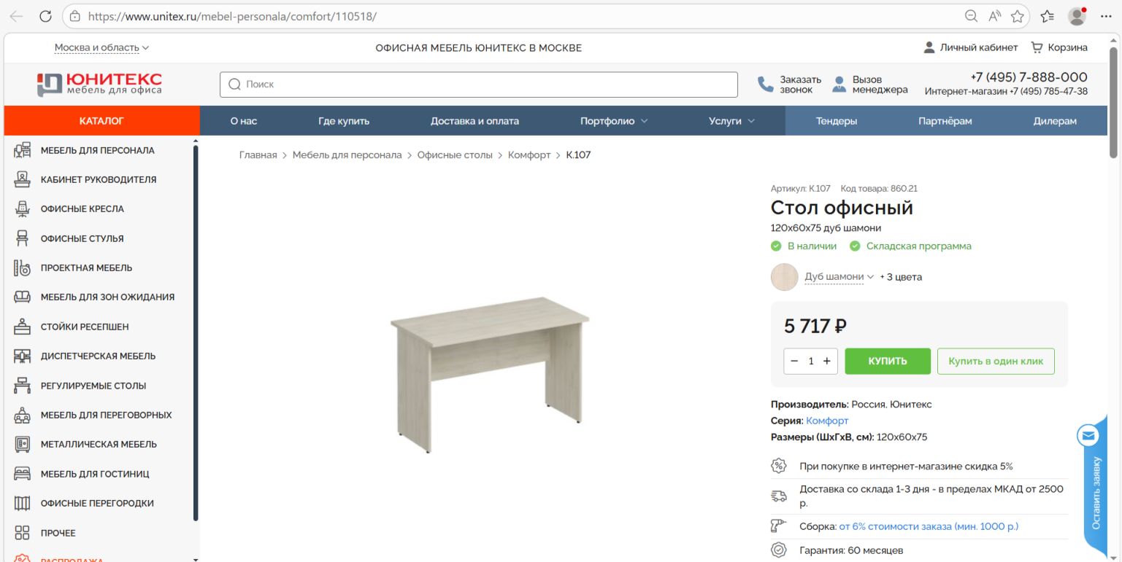

Комфорт – Стол офисный К.107 в Москве https://www.unitex.ru/

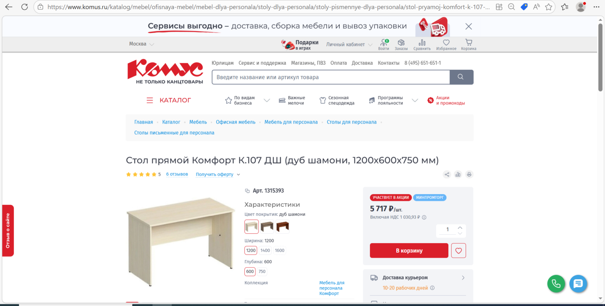
https://www.komus.ru/
Стол прямой Комфорт К.107 ДШ (дуб шамони, 1200х600х750 мм) – купить по выгодной цене в интернет-магазине для офиса и дома | 1315393
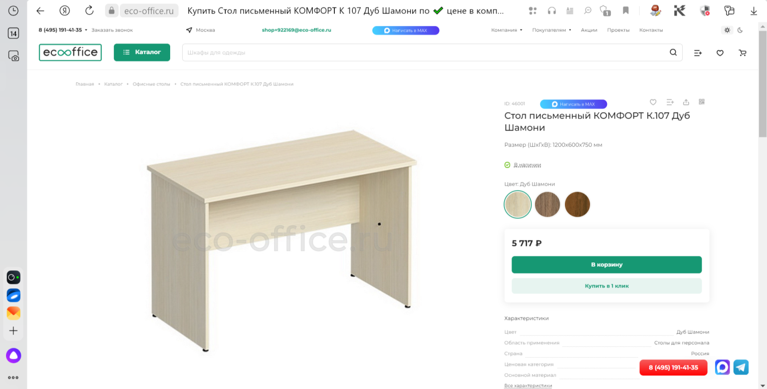
https://eco-office.ru/catalog/tables/stol-pismennyy-komfort-k-107-dub-shamoni/

Полка навесная К704 – 1 шт

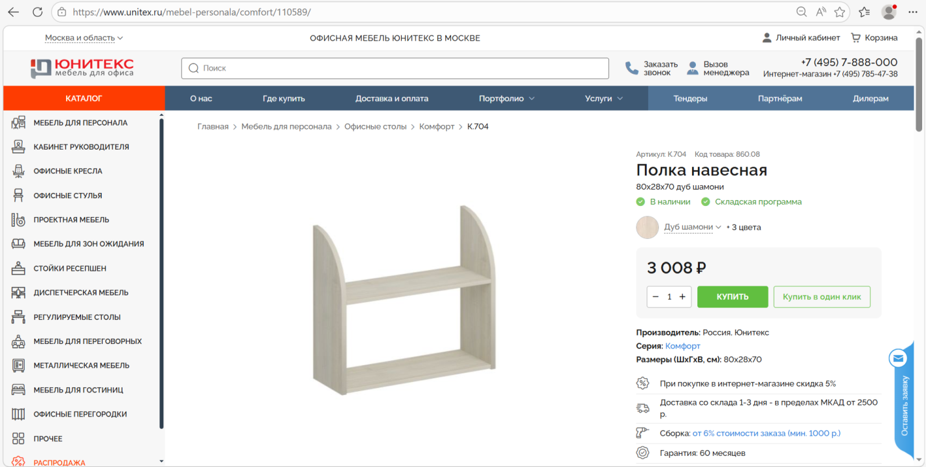
Комфорт – Полка навесная К.704 в Москве https://www.unitex.ru/

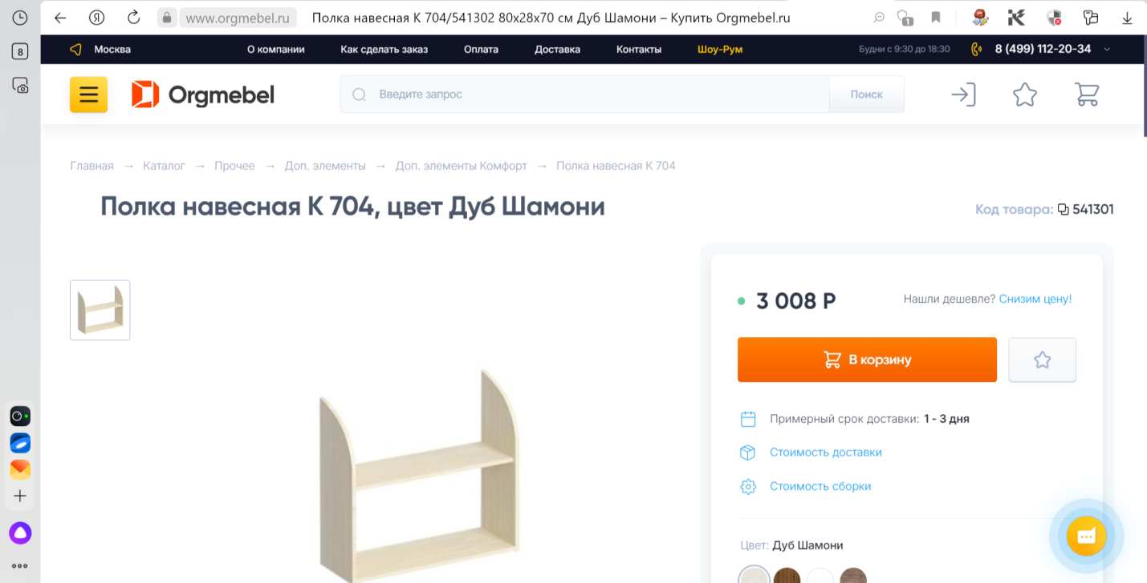
https://www.orgmebel.ru/

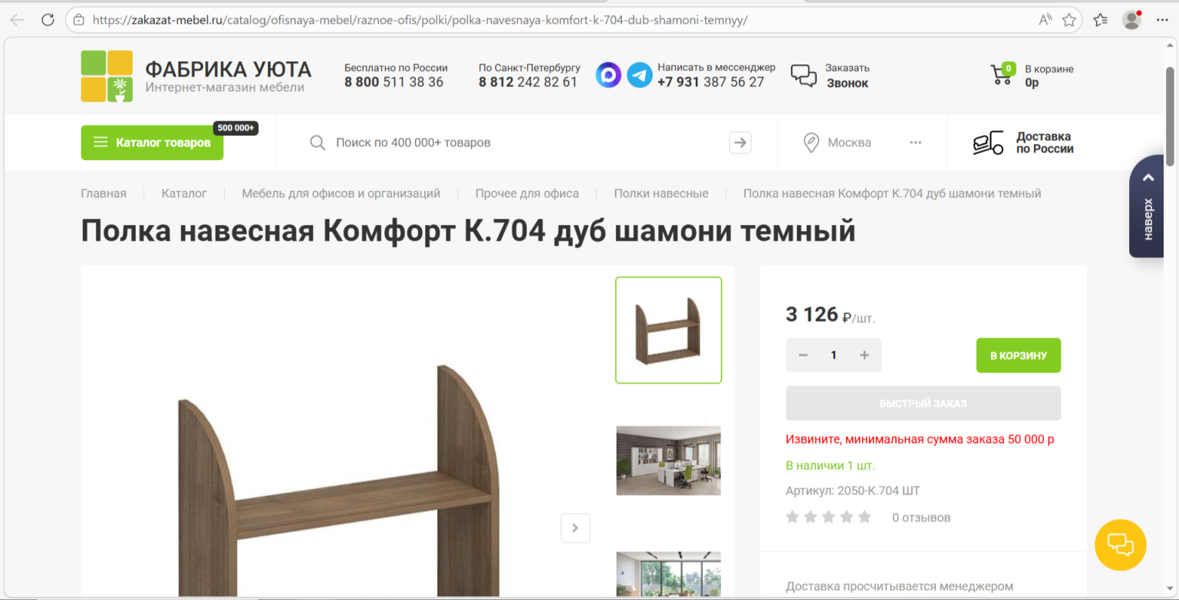
Полка навесная Комфорт К.704 дуб шамони – интернет-магазин «Фабрика уюта»

Шкаф для документов К 309 (французский орех) – 1 шт

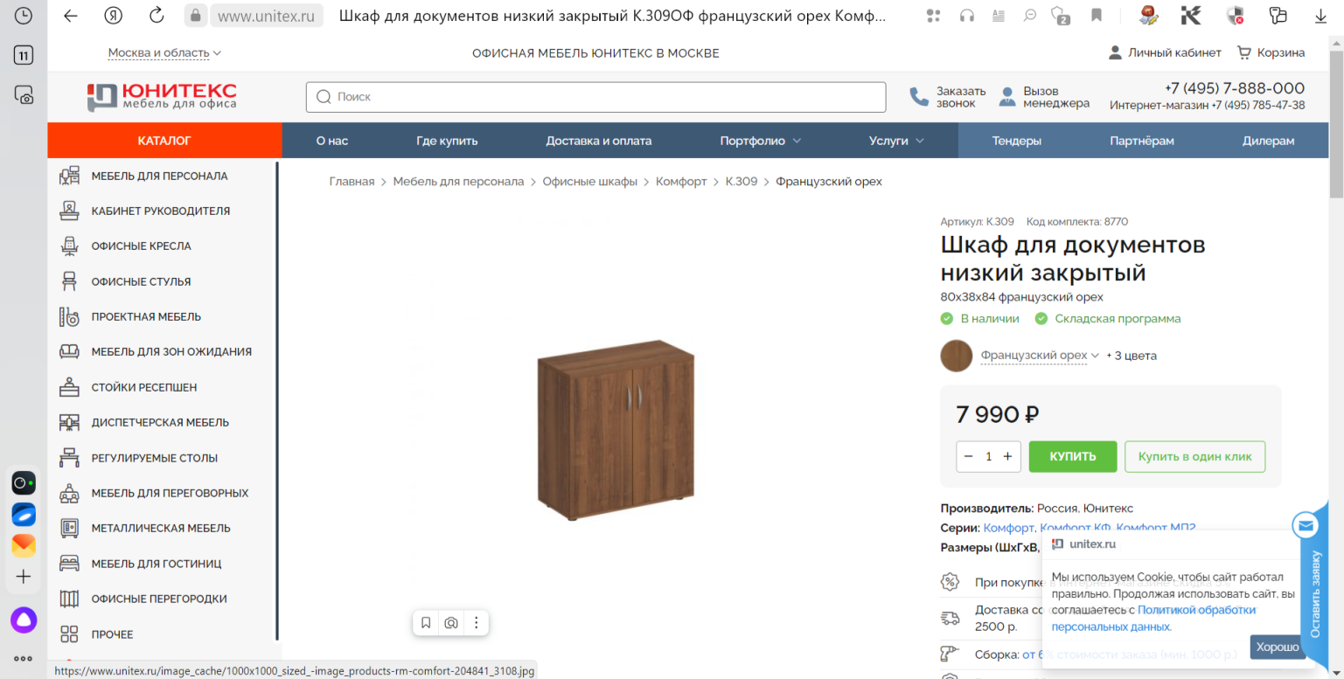
https://www.unitex.ru/mebel-personala/comfort/204841/3108/?ysclid=msrf7bu649899199675

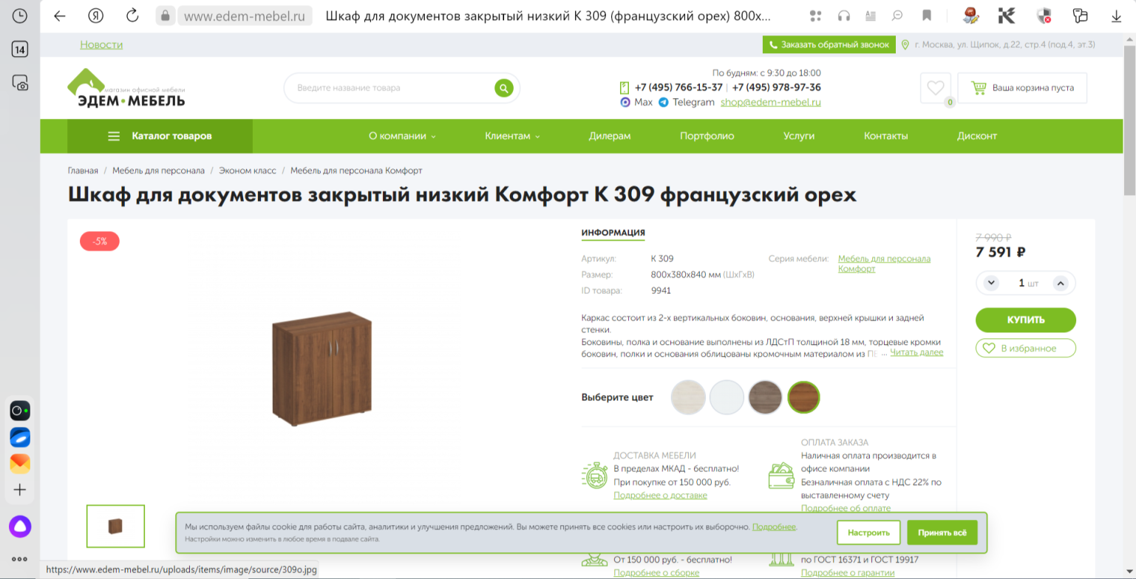
https://www.edem-mebel.ru/item/shkaf-dlya-dokumentov-zakrytyi-nizkii-k-309_frantsuzskii-oreh/?ysclid=msrfb30kkp91036647
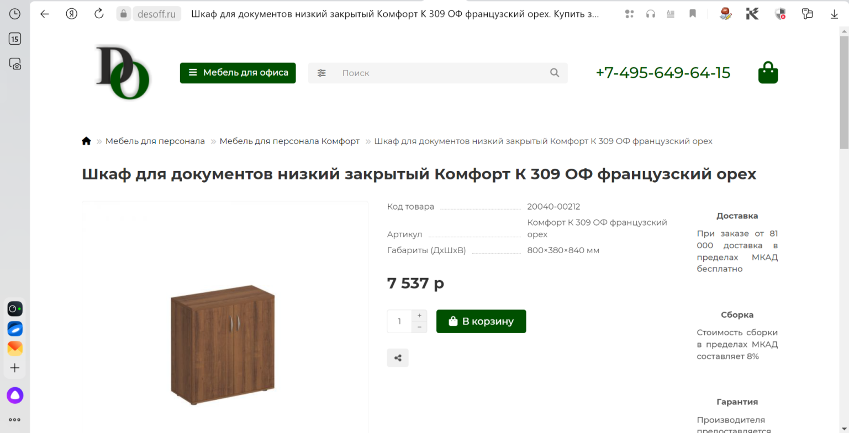
https://desoff.ru/shkaf-dlya-dokumentov-nizkiy-zakritiy-komfort-k-309-of-frantsuzskiy-orekh

